第14组 软组织 系统 软件需求规格说明书
任务分工
任务 | 完成人
1. 文档概述 | 張振豐
2. 软件系统的一般性描述 | 張振豐、陳俊皓
3. 软件功能需求  3.1 软件功能概述 | 張振豐、张二思、董祉含、路良钧
3.2 软件功能需求优先级 | 張振豐
3.3 软件功能需求描述  3.3.1 软件的用例模型及描述 | 陳俊皓、张二思、董祉含
3.3.2 用例的交互模型及描述 | 陳俊皓、张二思、董祉含
3.3.3 软件需求的分析类模型及描述 | 陳俊皓、张二思、董祉含
3.4 软件的非功能性需求 | 張振豐、路良钧

1. 文档概述
  - 文档目的
本文档为“乐赛 amateur-competition-platform”系统的软件需求规格说明书，用于明确系统建设目标、用户角色、业务范围、功能需求、非功能需求与主要业务模型，为后续设计、开发、测试、部署和维护提供统一依据。本文档以当前最终实现版本为准，重点覆盖赛事创建、报名管理、淘汰赛赛程生成、用户好友、消息通知、权限管理、运动档案与后台运营等核心功能。

  - 文档范围
本文档覆盖乐赛平台的 Web 端主要业务流程，包括用户注册登录、赛事大厅浏览、赛事详情查看、赛事创建与编辑、报名与退赛、报名人员管理、批量生成测试参赛者、单淘汰赛树生成与维护、比赛结果录入、好友系统、消息通知、用户编号搜索、管理员审核与权限控制等功能。本文档不包含商业支付、真实短信网关、第三方体育机构正式接口、移动端原生 App 等后续扩展内容。

  - 读者对象
本文档面向项目组成员、后续维护人员、测试人员、产品使用说明编写人员以及需要了解系统需求边界的相关人员。

  - 参考资料
- 乐赛项目 README、功能说明、接口说明、数据库设计文档。
- Django、Vue 3、Vite、Element Plus、MySQL 等技术文档。
- 项目前期软件需求规格说明书、体系结构设计、详细设计、测试文档。
- 当前系统最终实现代码与数据库升级脚本。

  - 术语定义
术语 | 定义
公开赛事 | 需要具备较完整赛事信息并可面向平台用户报名的赛事
私人赛事 | 通过邀请码或特定入口访问的非公开赛事
参赛者 | 对参与者与系统交互行为的规范描述，定义系统的一个功能单元
主办方 | 描述用例执行过程中，对象之间按时间顺序的交互流程
管理员 | 描述系统核心实体类、边界类、控制类的属性、方法与关联关系
报名记录 | 用户参加某项赛事后生成的业务记录，记录报名状态、积分、种子标记等信息
种子选手 | 在淘汰赛中获得首轮轮空资格的参赛者，仅在存在轮空位时设置
单淘汰树 | 根据报名人员生成的淘汰赛对阵结构，失败者出局，胜者晋级
消息通知 | 系统对好友申请、赛事动态、报名变更、聊天消息等事件生成的提醒
用户编号 | 系统为用户生成的唯一编号，格式如 U000001，可用于好友搜索

2. 软件系统的一般性描述
- 项目背景与产品定位
业余赛事组织中常见的问题包括报名统计混乱、赛程安排依赖人工、成绩记录不统一、用户参赛数据难以沉淀、主办方与参赛者沟通低效等。乐赛平台定位为面向校园及业余赛事场景的一站式赛事组织平台，通过 Web 系统完成赛事发布、报名管理、赛程生成、结果维护、消息通知与用户档案留存，使小型赛事组织更加标准化、可视化和易维护。

- 核心用户角色
角色 | 角色描述 | 核心诉求
参赛选手 | 平台最广泛的用户，各类赛事的参与者 | 浏览赛事、报名赛事、查看赛程、维护个人资料、添加好友、接收通知
赛事主办方 | 赛事内容的创造者，可为个人或机构组织 | 创建赛事、编辑赛事信息、管理报名名单、批量生成参赛人员、生成淘汰树、录入比赛结果、发布赛事相关通知
平台管理员 | 平台的运营与管控者 | 管理用户、赛事审核、权限控制、异常数据处理、平台内容维护
游客用户 | 平台未注册用户 | 可访问登录注册入口，未登录时不能执行报名、好友、管理等需要身份的操作

- 运行环境
本平台为 Web 端应用，具体运行环境要求如下：
- 客户端：运行于 Chrome、Edge 等主流浏览器，支持常见桌面分辨率，并对较小屏幕进行响应式适配；
- 前端：采用 Vue 3、Vite、Element Plus 构建；
- 后端：采用 Django 提供业务接口与管理逻辑；
- 数据库：采用 MySQL 存储用户、赛事、报名、好友、通知、淘汰树等核心业务数据；
- 部署：系统通过本地开发环境或服务器部署运行，前后端分离通信。

- 项目约束
- 系统采用前后端分离架构，前端通过 HTTP API 与后端交互。
- 登录态基于后端会话与浏览器 Cookie 维护。
- 不同角色拥有不同权限，普通用户不得访问后台审核、赛事管理等越权接口。
- 核心数据必须持久化到数据库，不能只依赖前端临时状态。
- 赛事报名、淘汰树、通知、好友等功能需要保证状态一致性。
- 页面需要兼顾展示效果和演示稳定性，避免因浏览器窗口变化导致布局错乱。

3. 软件功能需求
- 软件功能概述
乐赛平台围绕赛事全生命周期构建功能闭环。用户可以注册登录、浏览赛事大厅、查看赛事详情、报名或退出赛事；主办方可以创建赛事、上传或选择默认赛事缩图、设置赛事规则、管理报名人员、批量添加参赛者、生成单淘汰赛树并维护比赛结果；平台提供好友系统、消息通知、用户编号搜索、个人运动档案和权限管理能力；管理员可以对赛事、用户和平台基础数据进行管理。

- 软件功能需求优先级
本系统采用 MoSCoW 方法结合 P0-P3 优先级划分功能需求。其中 P0 为系统必须具备的核心功能，P1 为提升完整性和演示效果的重要功能，P2 为后续可扩展功能，P3 为暂不实现的规划功能。
功能模块 | 子功能点 | 重要性 | 优先级 | 实现状态 | 说明
用户认证模块 | 用户注册 | 必须有 | P0 | 已实现 | 支持新用户注册并写入用户数据
用户认证模块 | 用户登录 | 必须有 | P0 | 已实现 | 支持账号密码登录与验证码校验
用户认证模块 | 用户角色识别 | 必须有 | P0 | 已实现 | 根据用户身份区分普通用户、主办方、管理员
用户认证模块 | 用户编号生成 | 应该有 | P1 | 已实现 | 系统自动生成 U000001 格式的唯一编号
赛事大厅模块 | 赛事列表展示 | 必须有 | P0 | 已实现 | 展示赛事卡片、缩图、状态、人数等信息
赛事大厅模块 | 赛事筛选与搜索 | 必须有 | P0 | 已实现 | 支持按赛事信息浏览和查找赛事
赛事详情模块 | 赛事详情查看 | 必须有 | P0 | 已实现 | 展示赛事时间、地点、规则、奖励、报名状态等
赛事详情模块 | 响应式页面适配 | 应该有 | P1 | 已实现 | 页面根据浏览器宽度自适应显示
报名模块 | 用户报名赛事 | 必须有 | P0 | 已实现 | 用户可在报名期内报名可参加赛事
报名模块 | 用户退赛 | 必须有 | P0 | 已实现 | 支持用户取消已报名赛事
报名模块 | 报名状态校验 | 必须有 | P0 | 已实现 | 校验重复报名、人数上限、报名时间等
赛事创建模块 | 创建赛事 | 必须有 | P0 | 已实现 | 主办方可填写基础信息并创建赛事
赛事创建模块 | 编辑赛事 | 必须有 | P0 | 已实现 | 主办方可维护已创建赛事的信息
赛事创建模块 | 默认缩图选择 | 应该有 | P1 | 已实现 | 提供篮球、足球、羽毛球、网球、电竞、棋牌桌游等默认图
赛事创建模块 | 本地上传缩图 | 应该有 | P1 | 已实现 | 支持上传本地赛事图片
报名管理模块 | 查看报名名单 | 必须有 | P0 | 已实现 | 主办方可查看当前赛事报名人员
报名管理模块 | 手动添加参赛者 | 必须有 | P0 | 已实现 | 支持主办方添加人员进入报名列表
报名管理模块 | 删除参赛者 | 必须有 | P0 | 已实现 | 支持单个或批量删除报名人员
报名管理模块 | 批量生成参赛者 | 应该有 | P1 | 已实现 | 支持快速生成测试参赛者，便于赛事演示
报名管理模块 | 随机积分生成 | 应该有 | P1 | 已实现 | 批量生成参赛者时可选择是否生成随机积分
淘汰树模块 | 单淘汰树生成 | 必须有 | P0 | 已实现 | 根据报名人数生成单淘汰赛程结构
淘汰树模块 | 种子选手逻辑 | 必须有 | P0 | 已实现 | 种子代表首轮轮空，仅在存在轮空位时设置
淘汰树模块 | 胜者晋级 | 必须有 | P0 | 已实现 | 主办方录入胜者后系统自动推进下一轮
淘汰树模块 | 单人参赛处理 | 应该有 | P1 | 已实现 | 只有一名参赛者时避免树图异常
淘汰树模块 | 多人树图适配 | 应该有 | P1 | 已实现 | 通过真实宽高、间距和横向滚动避免节点重叠
好友模块 | 好友搜索 | 应该有 | P1 | 已实现 | 支持通过用户名或用户编号搜索好友
好友模块 | 好友申请处理 | 应该有 | P1 | 已实现 | 支持发送、接收、同意好友申请
好友模块 | 删除好友 | 应该有 | P1 | 已实现 | 支持解除好友关系
消息通知模块 | 未读消息提醒 | 应该有 | P | 已实现 | 对好友申请、消息、赛事变化等进行提醒
消息通知模块 | 通知即时刷新 | 应该有 | P1 | 已实现 | 缩短通知刷新延迟，提高交互实时性
消息通知模块 | 删除好友后清理通知 | 应该有 | P1 | 已实现 | 删除好友后同步清理相关未读通知
个人档案模块 | 个人资料展示 | 必须有 | P1 | 已实现 | 展示用户基础信息和编号
个人档案模块 | 参赛记录展示 | 必须有 | P0 | 已实现 | 展示用户参加过的赛事记录
个人档案模块 | 积分展示 | 应该有 | P0 | 已实现 | 展示用户积分等运动档案信息
后台管理模块 | 用户管理 | 必须有 | P1 | 已实现 | 管理员可查看和维护用户信息
后台管理模块 | 权限控制 | 必须有 | P0 | 已实现 | 不同角色访问不同功能和接口
后台管理模块 | 赛事审核与风控 | 必须有 | P0 | 已实现 | 管理员可进行赛事审核和基础风控操作
系统视觉模块 | 登录页背景优化 | 应该有 | P1 | 已实现 | 登录页使用多张赛事风格背景随机展示
系统视觉模块 | 注册页背景统一 | 应该有 | P1 | 已实现 | 注册页与登录页保持一致视觉风格
系统视觉模块 | 页面整体美化 | 应该有 | P1 | 已实现 | 提升系统专业感和展示效果
数据统计模块 | 更复杂的数据分析 | 可以有 | P2 | 后续扩展 | 可扩展赛事数据分析、趋势图、胜率统计等
赛制扩展模块 | 小组赛/循环赛/双败淘汰 | 可以有 | P2 | 后续扩展 | 当前主要支持单淘汰赛，可继续扩展其他赛制
推荐模块 | 赛事推荐 | 可以有 | P2 | 后续扩展 | 根据用户兴趣、项目、历史报名推荐赛事
商业化模块 | 付费报名与分账 | 暂不实现 | P3 | 暂不实现 | 当前项目不包含真实支付和资金结算
外部接口模块 | 第三方体育机构接 | 暂不实现 | P3 | 暂不实现 | 当前不接入真实外部机构系统
移动端模块 | 原生 App | 暂不实现 | P3 | 暂不实现 | 当前不接入真实外部机构系统

- 软件功能需求描述
- 软件的用例模型及描述
- 系统总用例图
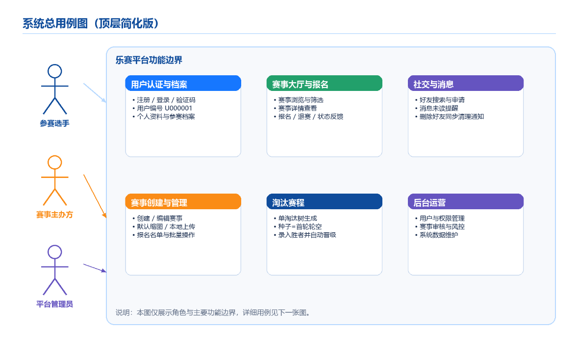
图 3-1 系统总用例图（顶层简化版）

该图展示乐赛平台的核心参与者与主要功能边界。系统核心参与者包括参赛选手、赛事主办方和平台管理员。参赛选手主要使用赛事浏览、报名、个人档案、好友和通知功能；赛事主办方主要使用赛事创建、报名管理、淘汰树生成和比赛结果维护功能；平台管理员主要使用用户管理、权限控制、赛事审核和平台基础数据维护功能。

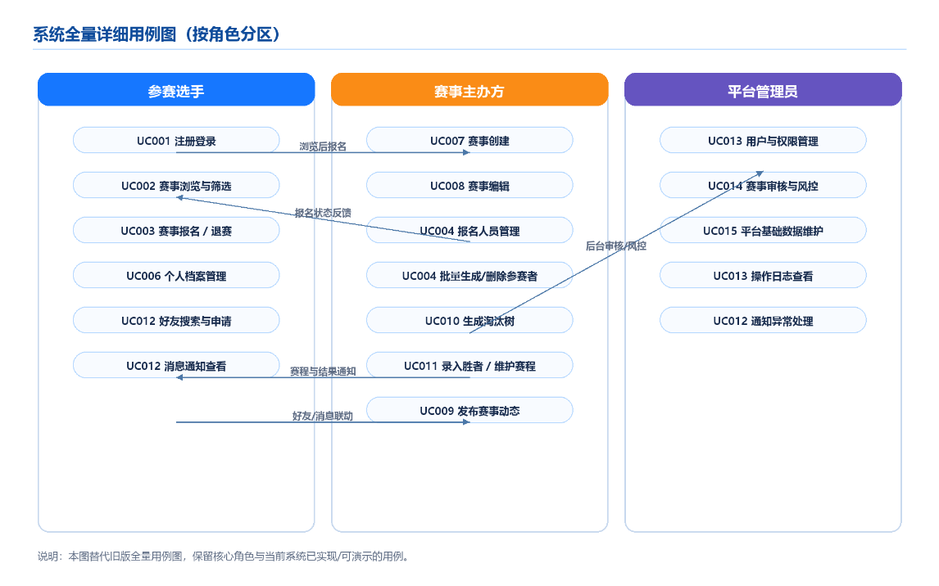
图 3-2 系统全量详细用例图
该图进一步展示不同角色对应的详细用例，包括注册登录、赛事浏览、赛事报名、报名人员管理、批量生成参赛者、淘汰树生成、胜者晋级、好友通知、用户权限管理和赛事审核风控等功能。

- 系统总用例列表
用例 ID | 用例名称 | 所属角色 | 优先级 | 用例简述
UC001 | 用户注册登录 | 参赛选手、赛事主办方、平台管理员 | P0 | 用户通过账号、密码和验证码完成登录，系统根据角色加载对应功能入口
UC002 | 赛事浏览与筛选 | 参赛选手 | P0 | 用户进入赛事大厅，浏览赛事列表，并根据关键词、项目类型、状态等条件查找赛事
UC003 | 赛事报名与退赛 | 参赛选手 | P0 | 用户在赛事详情页完成报名或取消报名，系统校验报名时间、人数上限和重复报名状态
UC004 | 赛事报名与退赛 | 赛事主办方 | P0 | 主办方查看报名名单，支持添加、删除、批量删除和批量生成参赛者
UC005 | 随机参赛者生成 | 赛事主办方 | P1 | 主办方可批量生成测试参赛人员，并选择是否为生成用户分配随机积分
UC006 | 个人档案管理 | 参赛选手 | P0 | 用户查看个人资料、用户编号、积分信息和历史参赛记录
UC007 | 赛事创建 | 赛事主办方 | P0 | 主办方填写赛事名称、时间、地点、人数、规则、奖励、缩图等信息并创建赛事
UC008 | 赛事编辑 | 赛事主办方 | P0 | 主办方对已创建赛事的基础信息、报名设置、赛事规则和赛事图片进行维护
UC009 | 赛事全流程管理 | 赛事主办方 | P0 | 主办方在赛事工作台中管理赛事状态、报名人员、赛程和比赛结果
UC010 | 淘汰树生成 | 赛事主办方、系统 | P0 | 系统根据报名人数、积分和种子规则生成单淘汰赛程树
UC011 | 淘汰树维护与胜者晋级 | 赛事主办方、系统 | P0 | 主办方录入每场比赛胜者，系统自动更新当前节点并推进下一轮
UC012 | 好友搜索与申请 | 参赛选手 | P1 | 用户通过用户名或用户编号搜索其他用户，发送好友申请并处理好友关系
UC013 | 消息通知管理 | 参赛选手、赛事主办方、平台管理员 | P1 | 系统对好友申请、消息、赛事动态等事件生成通知，并支持已读、清理和未读提醒
UC014 | 用户与权限管理 | 平台管理员 | P0 | 管理员维护用户账号、角色权限和账号状态，系统拦截越权访问
UC015 | 赛事审核与风控 | 平台管理员 | P0 | 管理员查看赛事信息，对赛事内容、状态和异常情况进行审核与处理
UC016 | 平台基础数据维护 | 平台管理员 | P1 | 管理员维护系统基础数据、操作记录和异常数据，保障平台稳定运行
UC017 | 默认缩图与本地上传 | 赛事主办方 | P1 | 主办方在创建或编辑赛事时选择默认赛事缩图，或上传本地图片作为赛事封面
UC018 | 响应式页面适配 | 所有用户 | P1 | 系统根据浏览器宽度调整页面布局，使赛事大厅、详情页、管理页和淘汰树页面保持可读可用

- 核心用例详细描述
- 用例 UC003：赛事报名与退赛
- 用例 ID：UC003
- 用例名称：赛事报名与退赛
- 参与者：参赛选手
- 前置条件：用户已登录，赛事处于可报名状态
- 后置条件：系统生成或更新报名记录，赛事报名人数同步变化，主办方可在报名管理中查看

- 基本事件流：
  - 用户进入赛事详情页。
  - 系统展示赛事基础信息、报名人数、报名时间和当前报名状态。
  - 用户点击“报名”按钮。
  - 系统校验用户登录态、赛事状态、报名时间、人数上限和是否重复报名。
  - 校验通过后，系统写入报名记录。
  - 系统返回报名成功结果，并刷新赛事详情页中的报名人数和按钮状态。
  - 用户可在已报名状态下执行退赛操作。
  - 系统删除或更新报名记录，并同步刷新赛事报名人数。

- 扩展事件流：
  - 若用户未登录，系统跳转至登录页。
  - 选手不符合参赛资格：系统提示不符合的资格要求，终止报名流程若赛事报名截止，系统提示“报名已结束”。
  - 若赛事人数已满，系统提示“报名人数已满”。
  - 若用户已报名，系统提示无需重复报名。
  - 若退赛失败，系统提示失败原因并保留原报名状态。

- 优先级：P0

- 用例 UC007：赛事创建
- 用例 ID：UC007
- 用例名称：赛事创建
- 参与者：赛事主办方
- 前置条件：主办方已登录并具备创建赛事权限
- 后置条件：赛事信息保存成功，赛事出现在赛事大厅或主办方工作台

- 基本事件流：
  - 主办方进入赛事创建页面。
  - 主办方填写赛事名称、项目类型、时间、地点、人数上限、规则、奖励等信息。
  - 主办方选择默认赛事缩图或上传本地赛事图片。
  - 主办方提交创建表单。
  - 系统校验必填字段、时间合法性和图片路径。
  - 校验通过后，系统保存赛事信息。
  - 系统返回创建成功结果，并跳转至赛事详情页或赛事工作台。

- 扩展事件流：
  - 若必填项缺失，系统标出错误字段并提示补充。
  - 若时间设置不合法，系统提示修改赛事时间。
  - 若图片上传失败，系统保留默认缩图。
  - 若用户无创建权限，系统拒绝操作。

- 优先级：P0

- 用例 UC004：报名人员管理
- 用例 ID：UC004
- 用例名称：报名人员管理
- 参与者：赛事主办方
- 前置条件：主办方已登录，并拥有目标赛事管理权限
- 后置条件：赛事报名名单被正确更新，报名人数同步刷新

- 基本事件流：
  - 主办方进入赛事工作台。
  - 主办方选择目标赛事并进入报名管理页面。
  - 系统展示当前报名人员列表。
  - 主办方可手动添加参赛者。
  - 主办方可删除单个参赛者或批量删除参赛者。
  - 主办方可批量生成测试参赛者。
  - 批量生成时，主办方可选择是否为参赛者生成随机积分。
  - 系统写入或更新报名记录。
  - 页面刷新报名名单和人数统计。

- 扩展事件流：
  - 若赛事不存在，系统提示赛事数据异常。
  - 若用户无赛事管理权限，系统拒绝访问。
  - 若批量生成数量不合法，系统提示修改生成数量。
  - 若报名人数超过上限，系统拒绝继续添加。
- 优先级：P0

- 用例 UC010：淘汰树生成
- 用例 ID：UC010
- 用例名称：淘汰树生成
- 参与者：赛事主办方、系统
- 前置条件：赛事已有报名人员
- 后置条件：系统生成单淘汰赛树，前端可视化展示

- 基本事件流：
  - 主办方进入淘汰树页面。
  - 主办方点击生成或刷新淘汰树。
  - 系统读取赛事报名人员及积分信息。
  - 系统计算最接近的 2 的幂签位数量。
  - 若参赛人数不足完整签位，系统生成轮空位。
  - 若存在轮空位，系统将种子选手放入首轮轮空位置。
  - 普通选手进入首轮对阵，避免普通选手在首轮与应轮空的种子选手比赛。
  - 系统保存比赛节点、轮次、位置和晋级关系。
  - 前端根据节点数据渲染淘汰树。

- 规则说明：
  - 种子选手的含义是首轮轮空。
  - 只有存在轮空位时才设置种子。
  - 若参赛人数刚好为 2 的幂，则所有选手均从首轮开始比赛。
  - 单人参赛时，系统不生成异常对阵，直接展示冠军或待确认状态。
  - 多人参赛时，树图支持真实宽高、加大行距和横向滚动，避免节点重叠。

- 优先级：P0

- 用例 UC011：淘汰树维护与胜者晋级
- 用例 ID：UC011
- 用例名称：淘汰树维护与胜者晋级
- 参与者：赛事主办方、系统
- 前置条件：赛事已生成淘汰树
- 后置条件：比赛胜者被记录，并自动进入下一轮

- 基本事件流：
  - 主办方查看当前淘汰树。
  - 主办方选择某场比赛的胜者。
  - 系统校验该比赛节点是否允许录入结果。
  - 系统保存当前比赛胜者。
  - 系统根据晋级关系将胜者写入下一轮节点。
  - 若当前比赛为决赛，系统更新赛事冠军。
  - 前端刷新淘汰树显示状态。

- 扩展事件流：
  - 若比赛双方未完整，系统提示暂不能录入胜者。
  - 若用户无权限，系统拒绝修改比赛结果。
  - 若重复修改胜者，系统更新当前节点并同步后续轮次。

- 优先级：P0

- 用例 UC012：好友搜索与申请
- 用例 ID：UC012
- 用例名称：好友搜索与申请
- 参与者：参赛选手
- 前置条件：用户已登录
- 后置条件：好友申请被创建或好友关系被更新

- 基本事件流：
  - 用户进入好友系统页面。
  - 用户输入用户名或用户编号进行搜索。
  - 系统查询匹配用户并展示搜索结果。
  - 用户向目标用户发送好友申请。
  - 系统写入好友申请记录。
  - 系统向对方生成好友申请通知。
  - 对方同意后，系统建立好友关系。

- 扩展事件流：
  - 若搜索不到用户，系统显示空状态。
  - 若用户搜索自己，系统禁止添加。
  - 若双方已是好友，系统提示无需重复添加。
  - 若删除好友，系统解除好友关系并清理相关未读通知。

- 优先级：P1

- 用例 UC014：用户与权限管理
- 用例 ID：UC014
- 用例名称：用户与权限管理
- 参与者：平台管理员
- 前置条件：管理员已登录后台
- 后置条件：用户状态、角色权限或操作记录被更新

- 基本事件流：
  - 管理员进入后台管理页面。
  - 系统校验当前用户是否具备管理员权限。
  - 管理员查看用户列表和用户详情。
  - 管理员修改用户状态或角色。
  - 系统保存修改结果。
  - 系统记录管理员操作日志。
  - 后台页面刷新最新用户状态。

- 扩展事件流：
  - 若普通用户访问后台，系统拒绝访问。
  - 若操作对象不存在，系统提示数据异常。
  - 若权限不足，系统拒绝执行对应操作。

- 优先级：P0

- 用例的交互模型及描述
UC002 赛事浏览与筛选用例顺序图
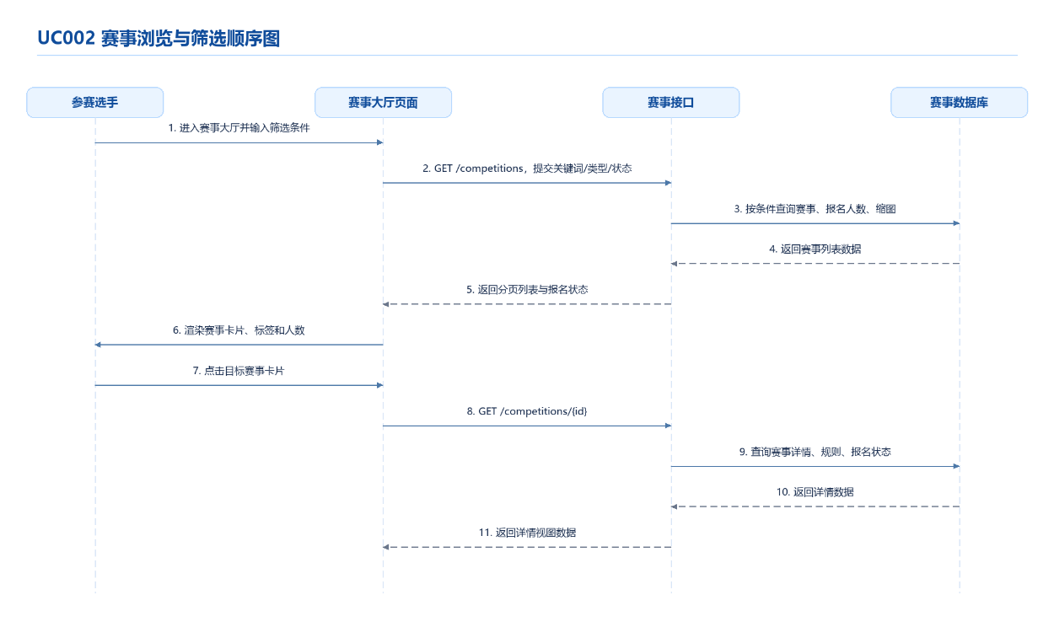
图 3-3 UC002 赛事浏览与筛选顺序图

交互流程描述：
  - 参赛选手进入赛事大厅页面。
  - 前端向赛事接口请求赛事列表。
  - 赛事接口根据关键词、类型、状态等条件查询数据库。
  - 数据库返回赛事列表、报名人数、赛事缩图等信息。
  - 前端渲染赛事卡片、标签、报名状态和人数信息。
  - 用户点击目标赛事卡片后，系统加载并展示赛事详情。

UC003 赛事报名用例顺序图
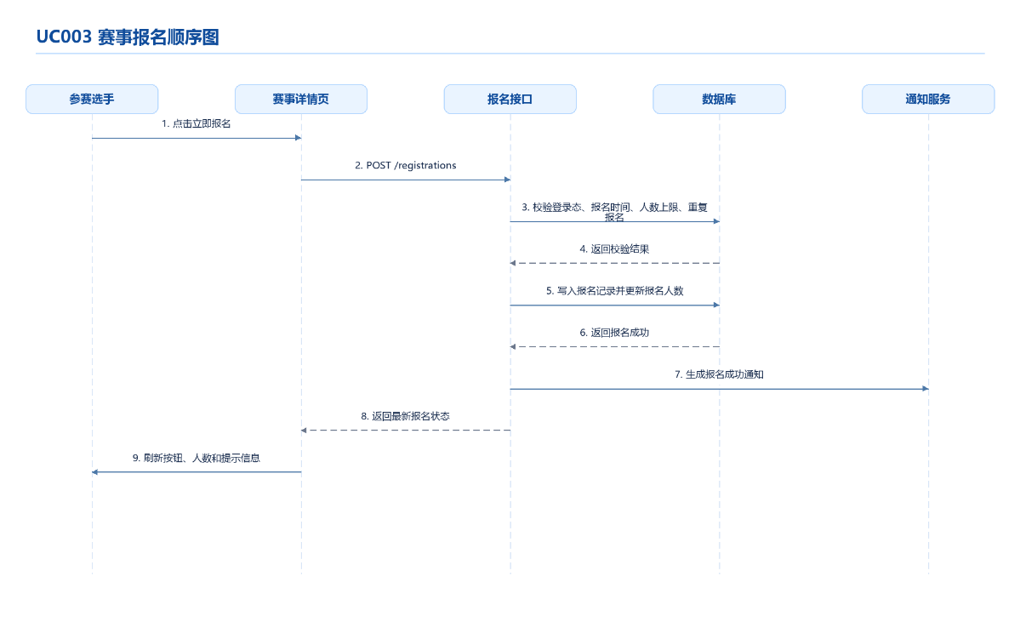
图 3-4 UC003 赛事报名顺序图

交互流程描述：
  - 用户在赛事详情页点击报名按钮。
  - 前端向报名接口提交报名请求。
  - 后端校验登录态、报名时间、人数上限和重复报名状态。
  - 校验通过后，系统写入报名记录。
  - 系统更新赛事报名人数。
  - 系统生成报名成功通知。
  - 前端刷新报名按钮、报名人数和用户报名状态。

UC004 报名人员管理用例顺序图
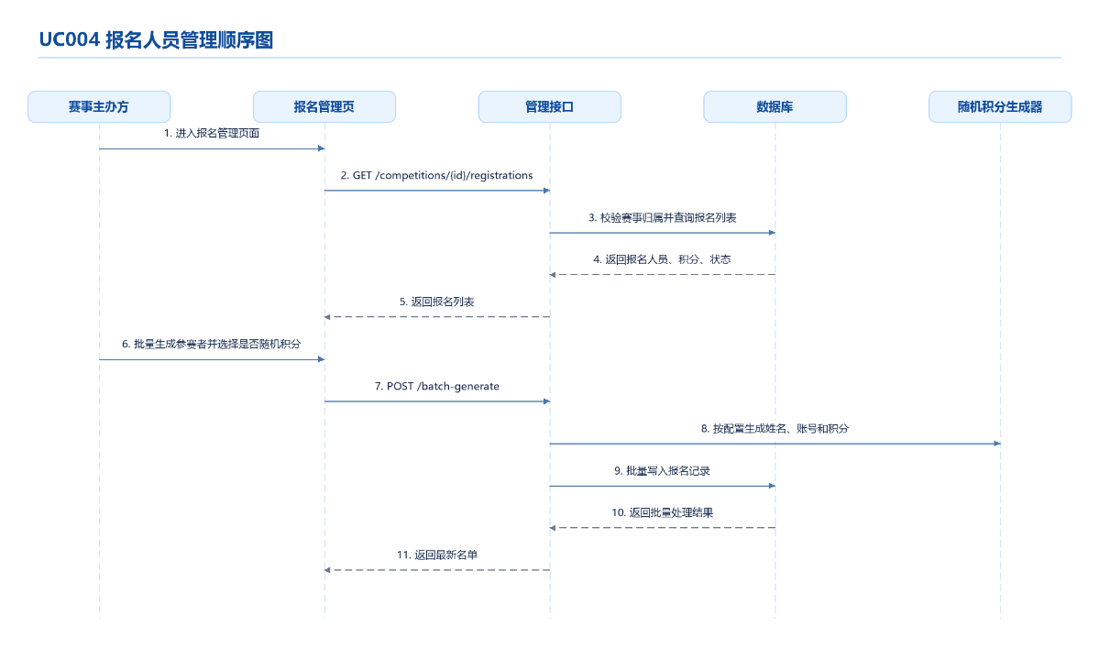
图 3-5 UC004 报名人员管理顺序图

交互流程描述：
      - 主办方进入报名管理页面。
      - 前端请求目标赛事报名列表。
      - 后端校验赛事归属权限。
      - 数据库返回报名人员、积分、状态等数据。
      - 主办方执行添加、删除、批量生成或批量删除操作。
      - 若选择批量生成，系统按配置生成参赛者和随机积分。
      - 后端批量写入报名记录。
      - 前端刷新报名名单和人数统计。

UC00 6 个人档案管理用例顺序图
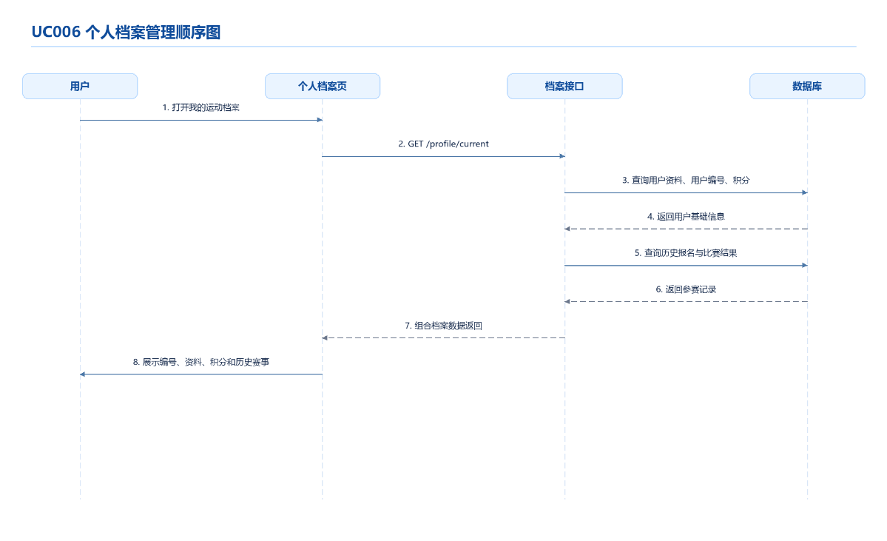
图 3- 6 UC006 个人档案管理顺序图

交互流程描述：
      - 用户进入个人档案页面。
      - 前端请求当前用户档案信息。
      - 后端查询用户资料、用户编号、积分和参赛记录。
      - 数据库返回用户基础信息和历史报名数据。
      - 前端展示用户编号、资料、积分和历史赛事。

UC 007/UC008 赛事创建与编辑用例顺序图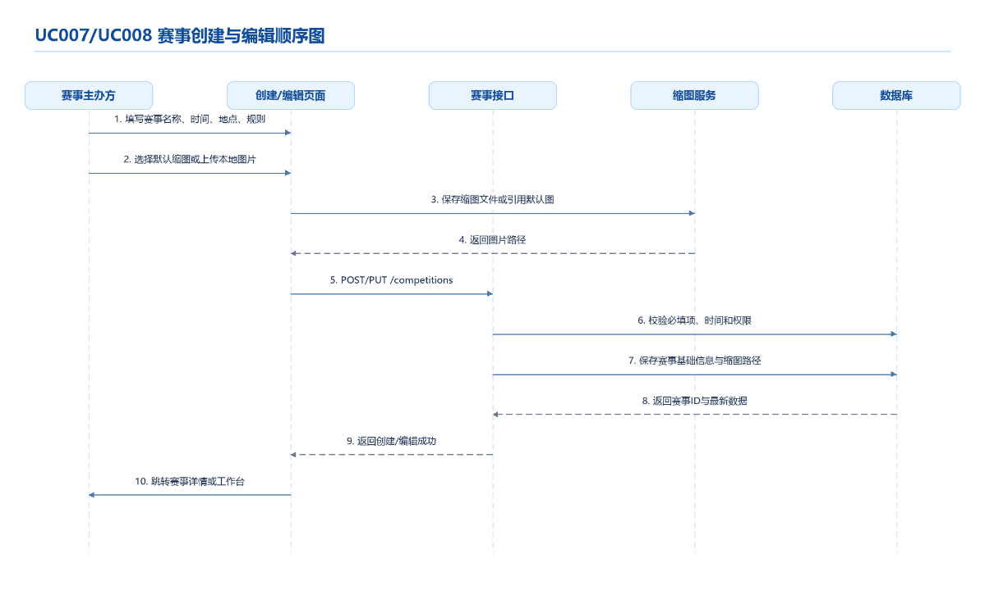
图 3- 7 UC007/UC008 赛事创建与编辑顺序图

交互流程描述：
      - 主办方进入创建或编辑赛事页面。
      - 主办方填写赛事名称、时间、地点、人数、规则、奖励等信息。
      - 主办方选择默认缩图或上传本地图片。
      - 前端提交赛事表单。
      - 后端校验字段合法性和用户权限。
      - 数据库保存赛事基础信息和缩图路径。
      - 前端根据结果跳转赛事详情页或赛事工作台。

UC009 赛事全流程管理用例顺序图
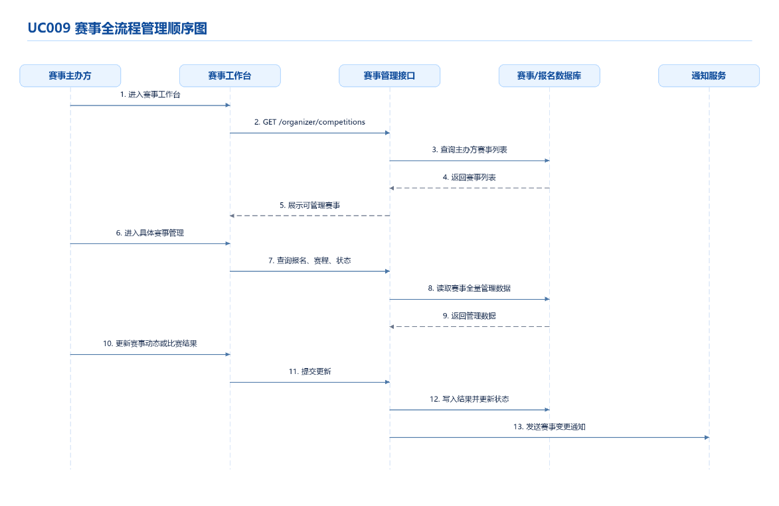
图 3- 8 UC009 赛事全流程管理顺序图

交互流程描述：
      - 主办方进入赛事工作台。
      - 系统查询主办方创建的赛事列表。
      - 主办方进入具体赛事管理页面。
      - 系统加载赛事报名、赛程、状态等管理数据。
      - 主办方更新赛事动态或比赛结果。
      - 后端写入数据库并更新赛事状态。
      - 系统向相关用户发送赛事变更通知。

UC 010/UC011 淘汰树生成与维护用例顺序图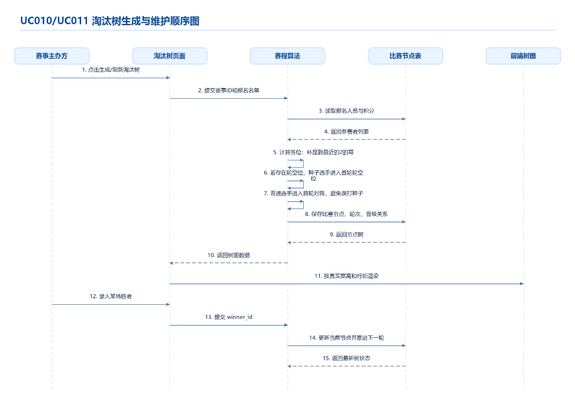
图 3- 9 UC010/UC011 淘汰树生成与维护顺序图

交互流程描述：
      - 主办方点击生成或刷新淘汰树。
      - 系统读取赛事报名人员和积分信息。
      - 系统计算完整签位数量。
      - 若存在轮空位，系统将种子选手放入首轮轮空位置。
      - 普通选手进入首轮对阵。
      - 系统保存比赛节点、轮次和晋级关系。
      - 前端按真实宽高和行距渲染淘汰树。
      - 主办方录入比赛胜者。
      - 系统更新当前节点并将胜者推进下一轮。

UC UC012 好友与消息通知用例顺序图
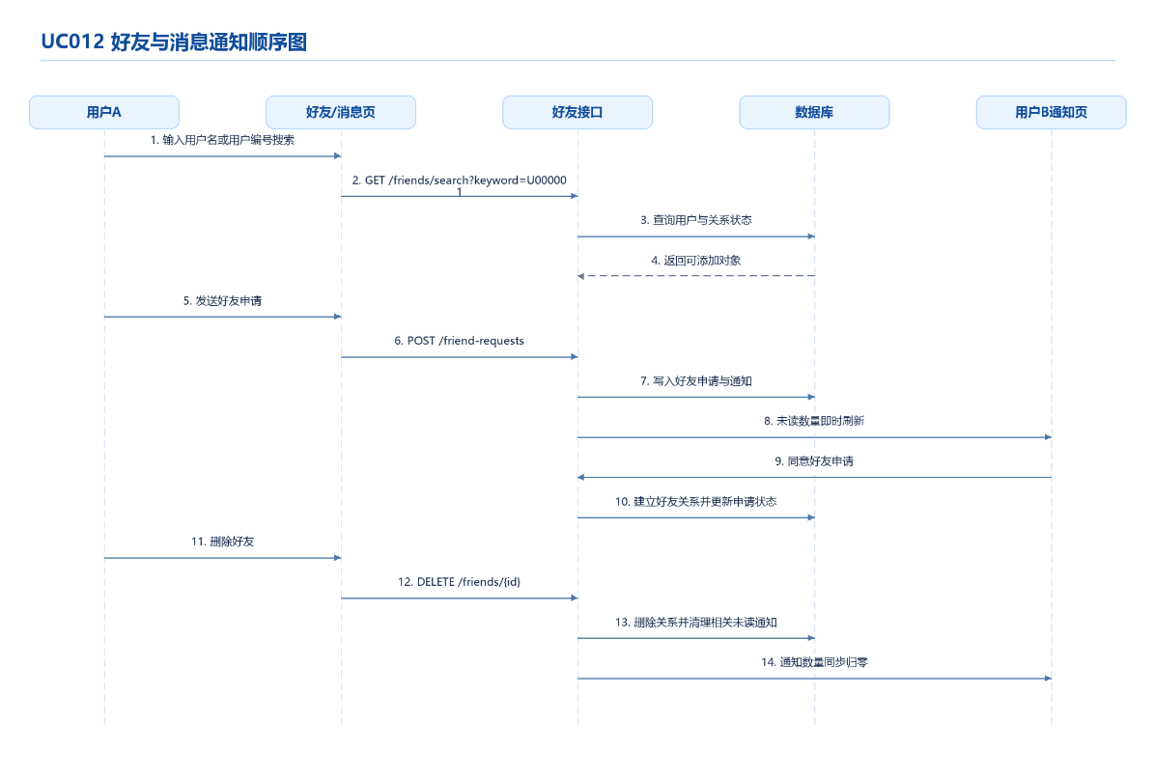
图 3-10 UC012 好友与消息通知顺序图

交互流程描述：
      - 用户通过用户名或用户编号搜索好友。
      - 系统查询目标用户和好友关系状态。
      - 用户发送好友申请。
      - 系统写入好友申请并生成通知。
      - 对方处理好友申请。
      - 系统建立或拒绝好友关系。
      - 若用户删除好友，系统解除好友关系并清理相关未读通知。
      - 通知页面即时刷新未读数量。

UC 013 管理员权限管理用例顺序图
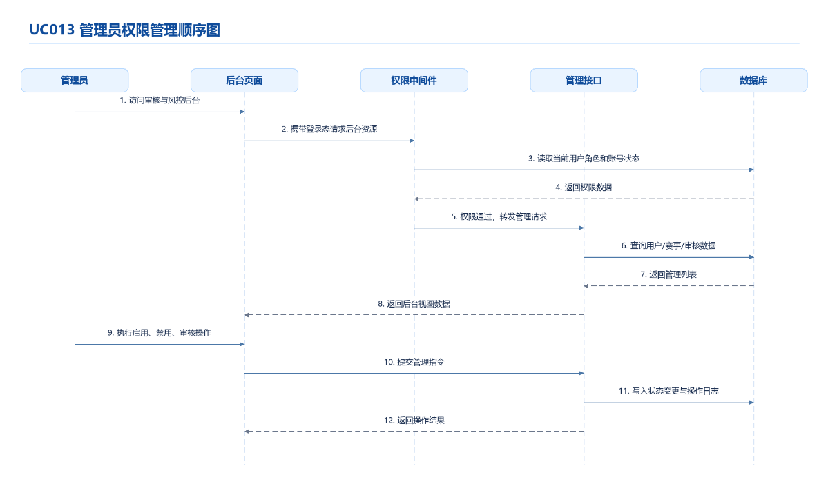
图 3-11 UC013 管理员权限管理顺序图

交互流程描述：
      - 管理员访问后台页面。
      - 前端携带登录态请求后台资源。
      - 权限中间件读取当前用户角色和账号状态。
      - 若权限通过，系统转发管理请求。
      - 管理接口查询用户、赛事或审核数据。
      - 管理员执行启用、禁用、审核等操作。
      - 系统写入状态变更和操作日志。
      - 前端刷新后台数据。

- 软件需求的分析类模型及描述
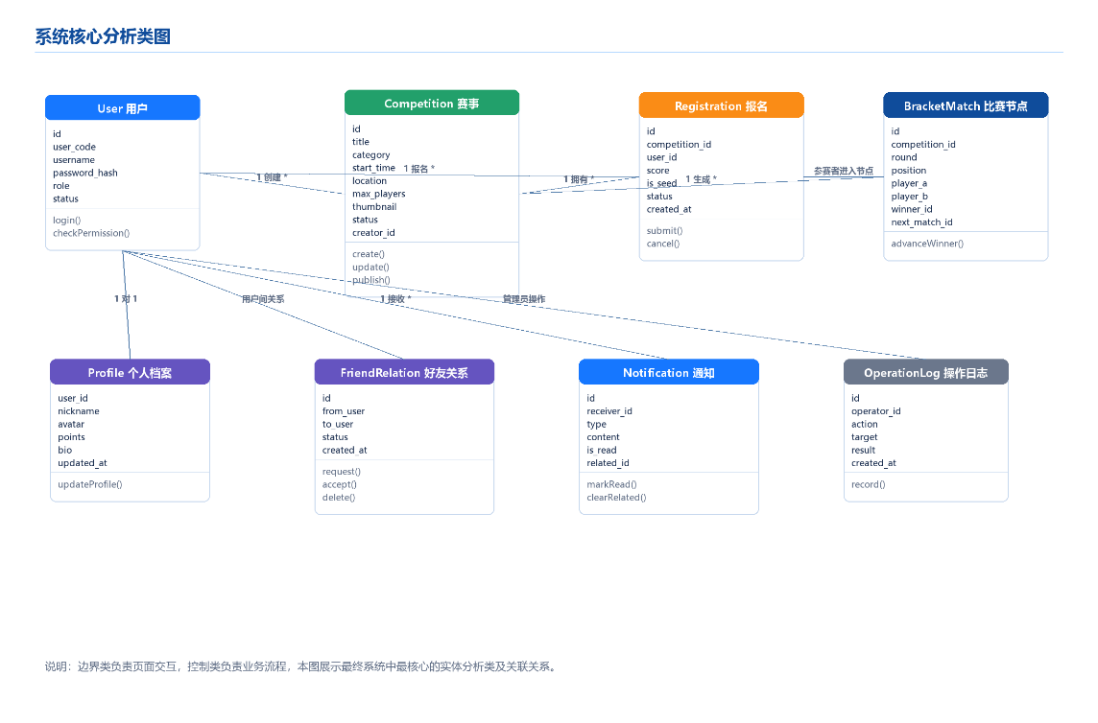
图 3-12 系统核心分析类图

核心分析类定义如下：
    - 边界类：边界类负责系统与用户之间的交互，包括登录注册页面、赛事大厅页面、赛事详情页面、赛事创建页面、赛事管理页面、报名管理页面、淘汰树页面、好友页面、消息通知页面、个人档案页面和后台管理页面。
    - 控制类：控制类负责业务逻辑处理，包括用户认证控制器、权限校验控制器、赛事管理控制器、报名管理控制器、淘汰树生成控制器、比赛结果控制器、好友关系控制器、通知控制器和管理员审核控制器。
    - 实体类：实体类负责系统核心数据的封装和持久化，主要包括：
- User 用户类：包含用户 ID、用户编号、用户名、密码摘要、角色、账号状态等属性，支持登录、权限校验、资料维护等操作。
- Competition 赛事类：包含赛事 ID、赛事名称、项目类型、时间、地点、人数限制、缩图、状态、创建者等属性，支持创建赛事、编辑赛事、查询赛事详情等操作。
- Registration 报名类：包含报名 ID、赛事 ID、用户 ID、积分、种子标记、报名状态、报名时间等属性，支持提交报名、取消报名、查询报名状态等操作。
- BracketMatch 比赛节点类：包含比赛节点 ID、赛事 ID、轮次、位置、选手 A、选手 B、胜者、下一场比赛节点等属性，支持胜者晋级和节点状态更新。
- Profile 个人档案类：包含用户 ID、昵称、头像、积分、简介、更新时间等属性，支持用户档案展示和资料修改。
- FriendRelation 好友关系类：包含申请人、接收人、好友状态、创建时间等属性，支持好友申请、同意申请和删除好友。
- Notification 通知类：包含接收者、通知类型、通知内容、已读状态和关联对象等属性，支持消息提醒、标记已读和关联通知清理。
- OperationLog 操作日志类：包含操作人、操作类型、操作对象、操作结果和操作时间等属性，用于记录管理员和关键业务操作。

类间关联关系描述：
    - 一个用户可以创建多个赛事，用户与赛事为一对多关系。
    - 一个赛事可以拥有多条报名记录，赛事与报名记录为一对多关系。
    - 一个用户可以报名多个赛事，用户与报名记录为一对多关系。
    - 一个赛事可以生成多个比赛节点，赛事与比赛节点为一对多关系。
    - 比赛节点之间通过下一节点字段形成晋级关系。
    - 一个用户对应一份个人档案。
    - 用户之间通过好友关系表形成好友关系。
    - 一个用户可以接收多条通知。
    - 管理员操作通过操作日志记录，便于追踪系统状态变化。

图 3-13 用户与权限子系统分析类图
用户与权限子系统以 User 为基础模型，通过角色字段区分参赛选手、赛事主办方和平台管理员。系统在用户访问功能页面或调用接口时，先校验登录态，再根据角色、资源归属和接口权限要求判断是否允许操作。普通用户只能访问个人、报名、好友和赛事浏览相关功能；主办方可以管理自己创建的赛事；管理员可以进入后台执行用户管理、赛事审核和风控操作。

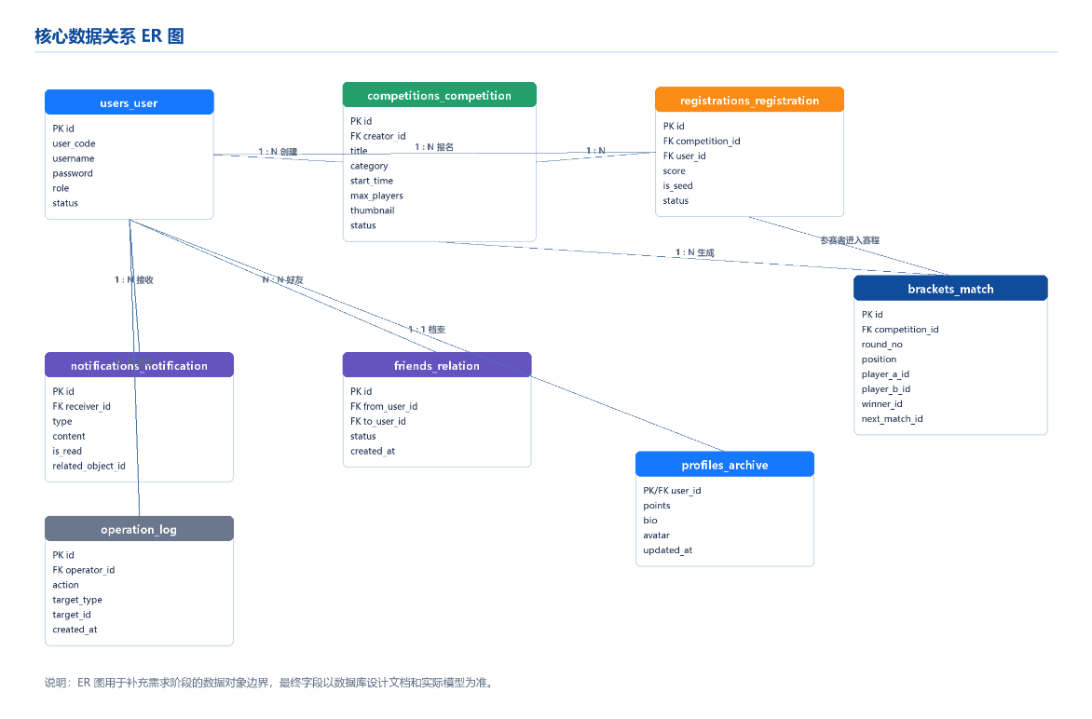
图 3-14 核心数据关系 ER 图
用户与权限子系统以 User 为基础模型，通过角色字段区分参赛选手、赛事主办方和平台管理员。系统在用户访问功能页面或调用接口时，先校验登录态，再根据角色、资源归属和接口权限要求判断是否允许操作。普通用户只能访问个人、报名、好友和赛事浏览相关功能；主办方可以管理自己创建的赛事；管理员可以进入后台执行用户管理、赛事审核和风控操作。

核心数据关系说明：
1. users_user 表保存用户账号、用户编号、角色和状态。
2. competitions_competition 表保存赛事基础信息和创建者信息。
3. registrations_registration 表保存用户与赛事之间的报名关系。
4. brackets_match 表保存淘汰树比赛节点、轮次、选手和晋级关系。
5. notifications_notification 表保存用户通知和未读状态。
6. friends_relation 表保存用户之间的好友关系。
7. profiles_archive 表保存用户档案和积分信息。
8. operation_log 表保存管理员和关键业务操作记录。

- 软件的非功能性需求
- 外部质量需求
需求类型 | 具体指标要求
性能需求 | 常规页面跳转和基础查询响应时间应控制在 1 到 2 秒内；赛事列表、报名名单和通知列表应在常见数据量下快速加载；淘汰树在人多时允许横向滚动展示，避免节点重叠和页面卡死
易用性需求 | 核心流程应清晰直观，用户可在赛事大厅进入赛事详情并完成报名；主办方可在工作台完成赛事创建、报名管理和赛程维护；按钮、状态、空数据提示和错误提示应明确。
可靠性需求 | 报名、退赛、生成淘汰树、录入胜者等关键操作必须写入数据库；刷新页面后状态不丢失；单人、无人、人数非 2 的幂、人数较多等边界情况均应正确处理
安全性需求 | 用户密码不得明文存储；需要登录的接口必须校验身份；赛事管理、报名管理、后台审核等操作必须校验角色和资源归属；普通用户不得越权修改他人赛事或查看后台数据。
兼容性需求 | 系统应兼容 Chrome、Edge 等主流浏览器；页面应适配常见桌面浏览器宽度，并在较小窗口下保持可读、可操作
交互体验需求 | 登录页和注册页保持统一视觉风格；赛事大厅、详情页、工作台和淘汰树页面应保持统一的色彩、间距和布局风格

- 内部质量需求
需求类型 | 具体指标要求
可维护性需求 | 前端按页面和组件拆分，公共逻辑复用；后端按 Django 应用组织用户、赛事、报名、通知等业务；数据库字段命名清晰；关键 SQL 升级脚本单独维护
可扩展性需求 | 系统应支持新增赛事类型、扩展更多默认缩图、增加新的通知类型、接入更多赛制；淘汰树逻辑应尽量独立，便于后续扩展双败淘汰、循环赛、小组赛等赛制
可测试性需求 | 核心业务应具备可验证路径，包括用户登录、赛事创建、报名、批量生成参赛者、淘汰树生成、胜者晋级、好友申请、通知清理、权限拦截等
可部署性需求 | 项目应提供清晰的启动说明，包括前端依赖安装、前端构建、后端虚拟环境、数据库导入或升级脚本、Django 检查与服务启动方式
数据一致性需求 | 好友关系、消息通知、报名状态、淘汰树节点和比赛结果之间需要保持一致，删除、修改或刷新后不应产生残留状态

